Nom : ________________________________ /7 Date : _____________________________

Associe chaque énoncé à un terme en inscrivant la lettre correspondant dans l’espace prévu. Certain terme peut répéter et certain ne sont pas utilisé.



 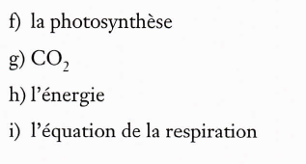

1. e) 2. d) 3. b) 4. c) 5. f) 6. f) 7. a) ou g)

Nom : ________________________________ /7 Date : _____________________________

Associe chaque énoncé à un terme en inscrivant la lettre correspondant dans l’espace prévu. Certain terme peut répéter et certain ne sont pas utilisé.



 